Лабораторная работа 1
Виды питомников, основные хозяйственные отделения питомника

Цель занятия: изучить виды питомников и основные хозяйственные отделения питомника.
Задачи работы: освоить основные определения, различать виды питомников и способы их организации.
Порядок выполнения работы: ознакомиться с пояснениями к работе, основными видами питомников и отделениями базисного питомника.
Материалы и оборудование: макеты, схемы питомников и их отделений.
Наиболее эффективный и распространенный способ создания искусственных насаждений – посадка. Посадочный материал для искусственного выращивания лесных насаждений и озеленения городов выращивают в питомниках.
Питомником называют предприятие, земельный участок, на котором выращивают различный посадочный материал древесных и кустарниковых пород: сеянцы, саженцы, черенковые саженцы, создают маточные плантации для заготовки черенков и др.
По целевому назначению питомники подразделяют на лесные, озеленительные (декоративные) и плодово-ягодные.
В лесных питомниках выращивают преимущественно сеянцы и саженцы древесных и кустарниковых пород для лесокультурных целей; в декоративных – главным образом укрупненные саженцы для озеленительных работ в городах и озеленения других объектов, в плодово-ягодных – посадочный материал для закладки плодовых садов и ягодников.
По продолжительности действия различают временные и постоянные питомники. Временные лесные питомники закладывают сроком до 5 лет, как правило, с целью выращивания посадочного материала древесных и кустарниковых пород для облесения расположенных в непосредственной близости к ним лесокультурных площадей. Размеры таких питомников не превышают 1 га.
Постоянные лесные питомники организуют на период более 5 лет для ежегодного выращивания посадочного материала. По размерам их разделяют на мелкие (до 5 га), средние (5-15 га) и крупные (более 15 га).
Постоянные лесные питомники, имеющие площадь 25 га и более, называются базисными. Они обеспечивают посадочным материалом несколько хозяйств. Такие питомники являются самостоятельными предприятиями, использующими современные технологии выращивания посадочного материала. Они также служат базой распространения достижений лесохозяйственной науки и передового опыта.
По способу организации территории и характеру технологического процесса выделяют еще круговые и подпологовые лесные питомники. Круговые лесные питомники имеют площадь в виде эллипса или круга, в центре которого и по краям сохраняются естественные насаждения. В этом случае имеется возможность выращивать посадочный материал в условиях более близких к лесной среде и избегать трудоемких работ по отенению всходов и сеянцев. Подпологовые питомники организуют для выращивания посадочного материала с улучшенной наследственностью, в том числе редких и слабоплодоносящих видов, заготовка семян которых с растущих деревьев затруднена. В этом случае под пологом взрослого разреженного насаждения, где удалены минусовые деревья и деревья нежелательных пород, проводят обработку почвы, а затем осуществляют уходы за всходами, появившимися в результате естественного налета семян. Такие питомники эффективны под пологом высокоствольных плюсовых насаждений хвойных пород, а так же в лиственничниках Сибири и Дальнего Востока, в сосняках европейского Севера, где наблюдается большая периодичность семеношения, и имеются сложности с заготовкой семян.
Кроме указанных типов лесных питомников, организуют еще теплично-питомнические комплексы, где выращивают высококачественный материал с закрытой и открытой корневыми системами и наилучшими наследственными комплексами.
Современный лесной питомник состоит из более 20 составных элементов (рисунок 1.1). Основными составными частями питомника являются продуцирующая часть, это площадь, занятая посевами и посадками (на её долю приходится 75-80% от общей площади питомника), и вспомогательная (не более 25 % от общей площади). Продуцирующая часть предназначена для выращивания посадочного материала древесных и кустарниковых пород.
Здесь могут быть организованы следующие хозяйственные части (отделения): посевное отделение, школы лесных, декоративных древесных и кустарниковых пород, плодово-ягодные школы, отделение черенковых саженцев, отделение зеленого черенкования, маточные плантации, маточный сад и др.
Посевное отделение предназначено для выращивания сеянцев древесных и кустарниковых пород. В школе лесных и декоративных древесных и кустарниковых пород выращивают саженцы. В плодово-ягодных школах выращивают саженцы плодовых пород и ягодных кустарников. Отделение черенковых саженцев организуют для выращивания саженцев из зимних черенков. Иногда используют корневые черенки. В отделении зеленого черенкования выращивают саженцы из зеленых черенков.
Маточные плантации создают посадкой сеянцев, саженцев или черенков с целью получения от них черенков и семян. На маточных плантациях ягодных кустарников размножают растения отводками.
Вспомогательная часть лесного питомника предназначена для обслуживания продуцирующей части и выполнения защитных и организационно-хозяйственных функций. Во вспомогательную часть постоянного лесного питомника входят: хозяйственный участок, дорожная сеть, оросительная система, компостный и прикопочный участки, защитные лесные полосы, водоем, осушительная система, маточный сад, дендрологический, опытный и резервный участки. В маточном саду и на дендроучастке получают семена и прививочный материал ценных форм и сортов.

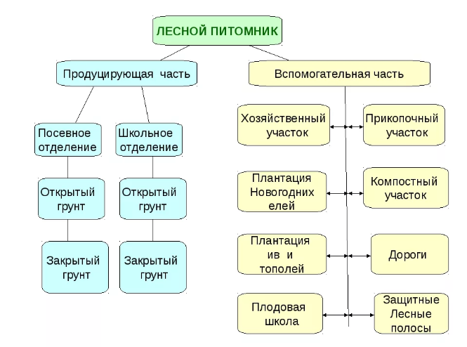

Рисунок 1 – Схема структуры лесного питомника

